亲爱的家长，您好：

今天是农历除夕夜，首先祝大家新春愉快，阖家安康！

今天我们的队长是辛慕雪和单博闻。全队PK辛慕雪队27：22获胜。然后我们又进行了一轮组长个人PK，二位组长答对全部词汇，真是太棒了！罗轶伦同学虽然上周没有来上课，但是认读词汇完全没问题。王嘉熙认读词汇也比前几周有所进步，小小表扬一下，继续加油！相同拼音首字母组词单博闻队15：14小胜。今天的组词环节要特别表扬张景程组词出牧童（还特别给我强调是牧童短笛的牧童），煤炭，以及镇江等高质量的词汇。就是纪律方面还是一直在跟刘谦予讲话，需要注意改进。王嘉熙也在组词环节积极举手参与，还答出抓紧等比较好的词语。听写成绩辛慕雪队平均分13/20，单博闻队8/20。下周的队长将是谢明峰和邱如熠，是的，就是那么巧，不在的你们被我们抽到了队长:D请二位队长做好准备！

今天我们继续学习了课文《万圣节之夜》的下半部分。在学习了生字词汇以及语法后，由于时间关系，由我朗读并解释了课文。希望同学们在家能练习朗读课文。今天恰逢中国新年，很多同学穿上了中国传统服装或红色衣服，我们一起拍了集体照。拍照的过程中有同学问我，为什么刚才我拿着“福”字，拍照的老师让我倒过来拿呀？！第二节课，我就给同学们介绍了春节，了解了什么是除夕，什么叫年夜饭，“年”的传说，以及过年的时候我们吃什么，做什么，也讲到了“福”字为什么要倒过来贴，家长们可以考考孩子，看看他们记住了没。

今天除了庆祝中国新年，也是给一月生日的同学集体庆祝生日，可惜我们的寿星谢明峰和邱如熠都没有能来上课，所以生日蛋糕同学们帮你们吃掉啦。好几个哥哥姐姐还要求了二个甚至三个蛋糕要带回去给弟弟妹妹吃:P。

**以下是本周的回家作业**

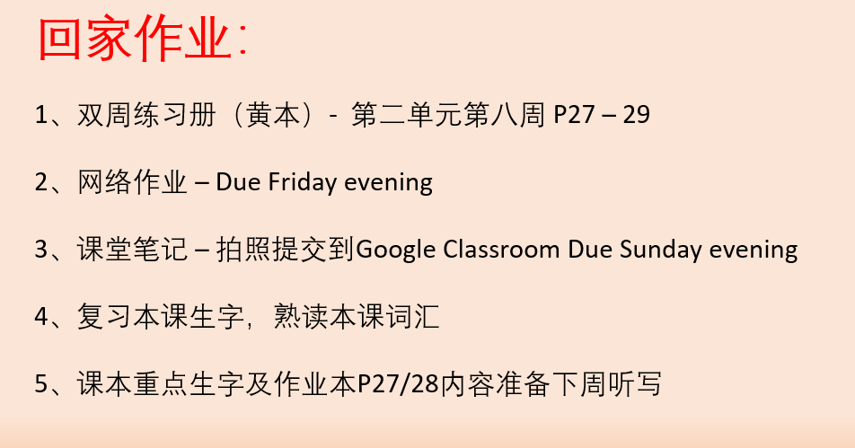

本学年马立平网络教室code – KMGJ0

本学年Google Classroom code – w7qkvzd

请家长们帮助学生加入，谢谢您的支持与配合。如有任何问题，请随时在班级群、微信私信或邮件与我联络。

谢谢！